西城区教育研修学院小学部研修课程活动通知
（2022~2023学年度第二学期）
2023年4月17日至2023年4月21日 第十周
序号 | 学科 | 主责  研修员 | 活动时间 | 活动地点 | 课程名称 | 活动内容  （主题、内容、主讲人） | 备注
1 | 语文 | 王丹 | 2023.4.20  （周四）  13:30 | 1.线下培训地点：北京市西城区三义里小学（三义里5号）二层多功能厅  （参加人员：每校最多来3位五年级语文老师参加线下活动）  2.其他五年级语文老师在线上观看直播。 | 新课标背景下统编教材五年级下册构建单元整体教学策略的研究 | 《关注单元整体 落实思维发展》  ——志成小学 刘奥伟  研究课《田忌赛马》  ——三义里小学 陈晓  《田忌赛马》评课  ——展览路第一小学 李志鹏  《作业撬动课堂 提升语文素养》  ——三里河第三小学 马平菊 张萌 | 直播二维码：  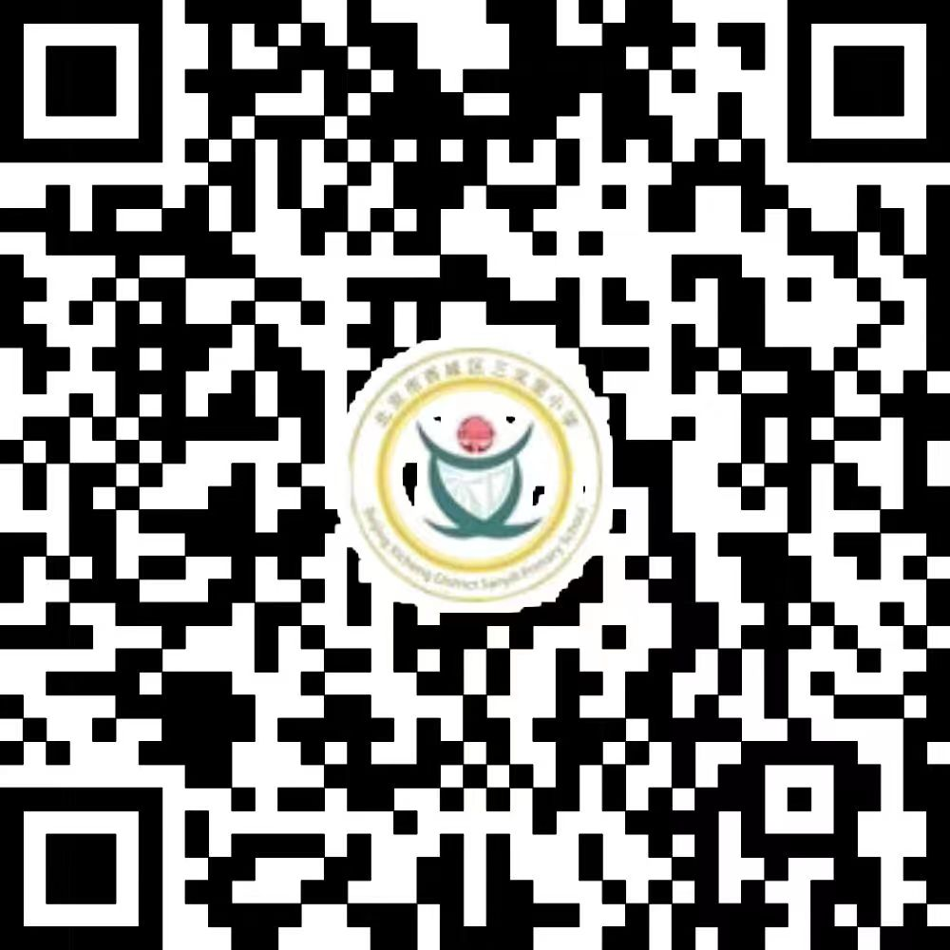  直播链接：  http://iclasscloud.cretech.cn
2 | 语文 | 张春明 | 2023.4.20  （周四）  14:00 | 北京市西城区奋斗小学西址（闹市口大街月台胡同15号）五楼多功能厅 | 新课标背景下统编教材四年级下册构建单元整体教学策略的研究 | 专题一：单元作业设计介绍与课例展示 （现场活动）  1.四年级下册第三单元作业设计介绍  ——北京小学 高虹  2.四年级下册第四单元作业设计介绍  ——北京小学红山分校 赵媛媛  3.四年级下册第五单元作业设计介绍  ——奋斗小学 张潇萌  4.《猫》第二课时课例介绍  ——奋斗小学 武晨媛  5.《交流平台与初试身手》课例介绍  ——实验二小玉桃园分校 冯晨  6.用好现行教材 落实新课标理念  张春明  专题二：课例实录（线上观摩）  1.《猫》第二课时教学实录  ——奋斗小学 武晨媛  2.《交流平台与初试身手》教学实录  ——实验二小玉桃园分校 冯晨 | 本次活动为线上线下混合式研修活动，4月20日当日进行“专题一”相关内容。
3 | 语文 | 高雅跃 | 2023.4.20  （周四）  14:00 | 黄城根小学后广平分校（后广平胡同9号） | 新课标背景下统编教材六年级下册构建单元整体教学策略的研究 | - 六下第四单元说课  黄城根小学 王艺  - 研究课《十六年前的回忆》  黄城根小学 于羽佳  - 单元作业设计专题发言  黄城根小学 张秋玥 | 以此通知（电子版即可）为入校凭证；附近不好停车，建议绿色出行。
4 | 道德与法治 | 白富斌 | 2023.4.19  （周三）  9:00  2023.4.26  （周三）  9:00 | 北京市自忠小学（北片）  北京小学红山分校（南片） | 《义务教育道德与法治课程标准（2022年版）》学习与实践（二） | 小学道德与法治学科单元主题教学实践研究 | 具体安排详见协作组公告栏。
5 | 体育 | 吉星 | 2023.4.21  （周五）  13:30 | 北京小学（西城区槐柏树街9号）篮球馆 | 小学体育教师专业发展课程——专业技能与教学实践9 | 体育教师专业技能实践培训  技巧项目主讲人：宣武回民小学 徐颖  武术项目主讲人：北京小学 李雪梅  足球项目主讲人：宣师一附小 冯小杰  篮球项目主讲人： 实验一小 王濛 | 因场地有限，请教龄不满五年的教师到现场参加实践培训活动（请穿运动服运动鞋），其他教师在校内开展实践操练。
6 | 体育 | 何雪 | 2023.4.20  （周四）13:10-15:00 | 正泽学校  青龙桥校区 | 小学体育青年教师教学实践研修课程3 | 《义务教育体育与健康课程标准（2022版）》  学习与实践（六）  教学实践  何雪 | 1.请老师们自觉佩戴好口罩。  2.提前下载教案。
7 | 音乐 | 刘永霞 | 2023.4.19  （周三）  13:30 | 线上 | 小学音乐骨干教师发挥引领作用的实践研修之新课标视域下的研究与实践 | 《新课标视域下小学音乐学科作业设计的研究与实践》  刘永霞  蔡 佳 | 会议号在教研组骨干群中下发
8 | 美术 | 唐颖 | 2023.4.19  （周三）  14:00-16:00 | 校际组组长所在校 | 基于新课标探索美术教学实施的优化策略(二) | 校际组活动  1.组内研究课试讲  2.继续深入各组研究专题的实践
9 | 劳动 | 张雨初 | 2023.4.21  （周五）  13:30 | 腾讯会议  221 778 038 | 小学劳动教师编制技能培训（二） | “北京中轴线文化遗产手工表达活动”专题讲座。  主讲人：  北京市丰台区职业与成人教育集团非遗与设计学院 冯午生院长  北京市丰台区职业与成人教育集团非遗与设计学院 崔胜杰副院长  北京市丰台区职业与成人教育集团非遗与设计学院 冯雪健数字古建设计师 | 1.实名进入腾讯会议：学校名称+姓名  2.请提前关闭麦克风和摄像头！
10 | 信息科技 | 李鸿娟 | 2023.4.20  （周四）  9:00 | 北京第二实验小学（圆桌会议室）【新文化街111号】 | 基于计算思维的小学程序设计教学研究（十二） | 从课标到课堂——青年教师“落实新课标，打造高效课堂”专题培训 | 参会教师：2023年新入职教师、教研组成员、兼职教研员、组长（三年级：魏明、四年级：权全、五年级：王晶晶、六年级：马志慧）
11 | 综合实践 | 黄旭升 | 2023.4.21  （周五）  13:40 | 西城区教育研修学院教学楼（北楼） 209教室 | 基于新课标“跨学科”理念的综合实践活动设计与实施 （二） | “跨学科”主题设计分析（二）  1. “基于标准”的跨学科主题设计交流  2. “基于标准”的跨学科主题设计分析

